BÀI BÁO CÁO

HỆ THỐNG THÔNG TIN HỖ TRỢ QUẢN LÝ VIỆC THỰC HIỆN THÔNG TƯ 81/2025/TT-BQP TẠI ĐẠI ĐỘI 158 HỌC VIỆN KTQS
Học viên thực hiện: Đoàn Quốc Khánh
Lớp: ĐTH58
Đơn vị: c158-d1

- 3 Dạng mô hình ERD
Dạng 1
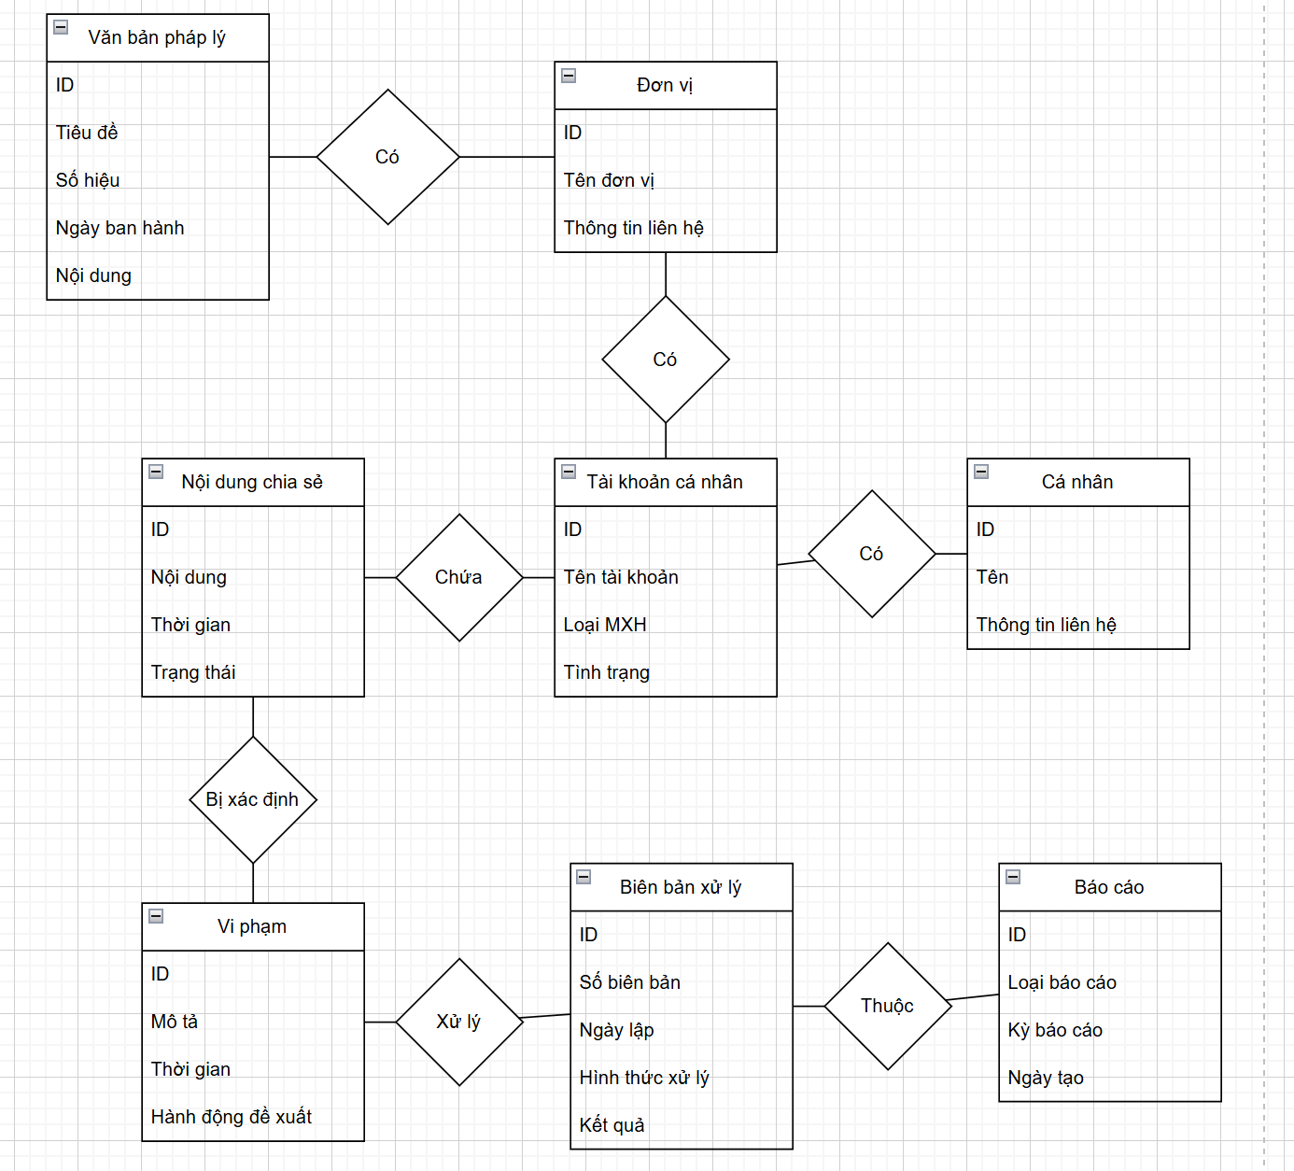

Dạng 2:
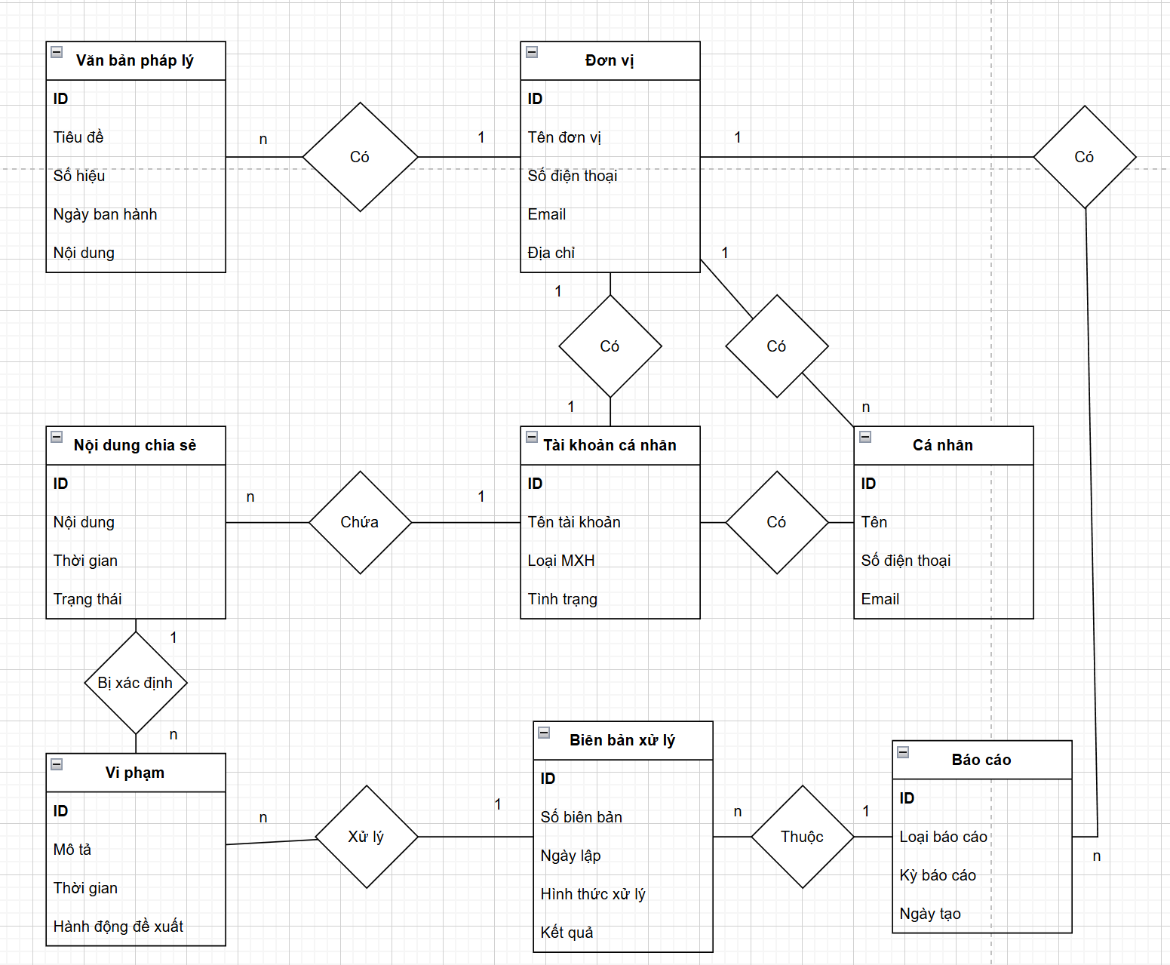

Dạng 3:
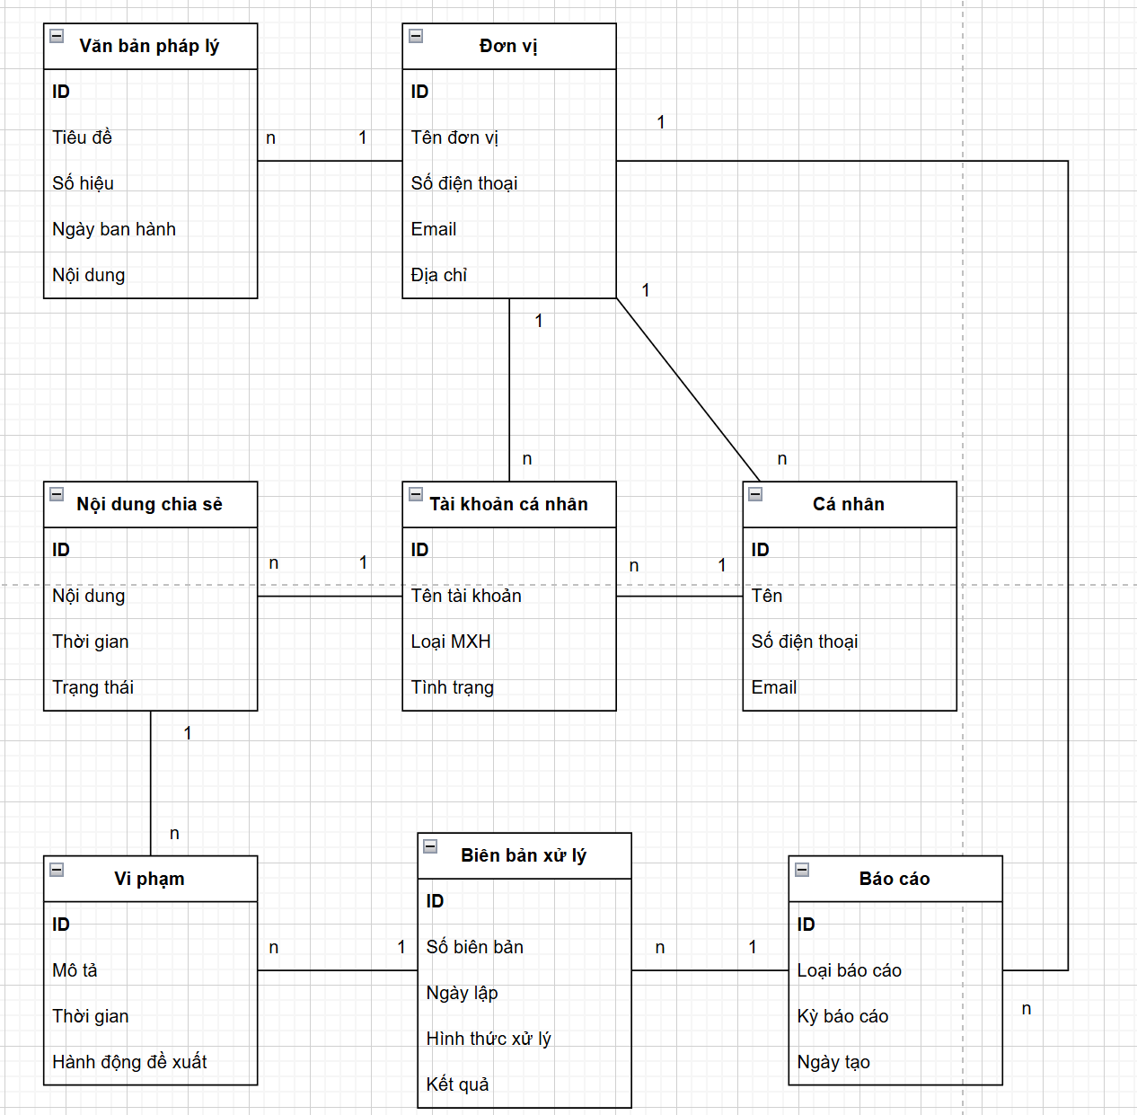

- Mô hình liên kết thực thể
